МИНИСТЕРСТВО ОБРАЗОВАНИЯ И НАУКИ РОССИЙСКОЙ ФЕДЕРАЦИИ

федеральное государственное бюджетное образовательное учреждение

высшего образования

**«УЛЬЯНОВСКИЙ ГОСУДАРСТВЕННЫЙ ТЕХНИЧЕСКИЙ УНИВЕРСИТЕТ»**

Кафедра «Вычислительная техника»

Дисциплина «Операционные системы»

**Лабораторная работа №5**

ознакомление с утилитой awk и языком awk

Выполнил:

студент группы ИВТАПбд-21

Кондратьев П. С.

Проверил:

МАКАРОВ П. С.

Ульяновск, 2018

### Вариант 13

1. В одном из текстовых лабораторной работы N1 во всех четных строках перенести первое слово строки в конец строки. Строки, содержащие только одно слово, не изменяются.
2. В файле query2 определить число покупателей для каждого штата

### В файле query3 определить товар/товары, который появился в продаже последним

### Порядок выполнения:

### awk '{

### if(NR%2==0){

### for(i = 0; i <= NF; i++){

### if (i == 0){

### str=str$NF

### } if (i != 0 && i != NF){str=str" "$i}

### }

### str=str"\n"

### }

### else{

### str=str$0"\n"

### }

### }

### END{printf ("%s", str)}' text

### awk '

### BEGIN{

### FS=":"

### }

### {

### C[$5]++

### }

### END{

### for(c in C){

### printf("Название: %s количество: %d \n", c, C[c])

### }

### }' query2

### cat query3 | sort -k 1.8,1.9 -k 1.4,1.6M -k 1.1,1.2n | tail -4 | awk -F "!" '{print $2}'



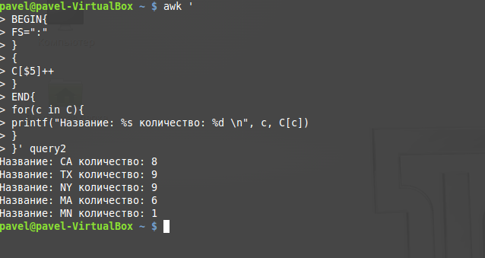

**Вывод**

Регулярные выражения представляют собой одно из наиболее интересных и полезных свойств операционной системы Unix. Так же рассмотрели утилиту awk, которая упрощает работу с файлами (поиск, замена, подсчет и тд.). Все выше перечисленные пункты помогли набраться опыта, которые пригодиться в будущих заданиях.